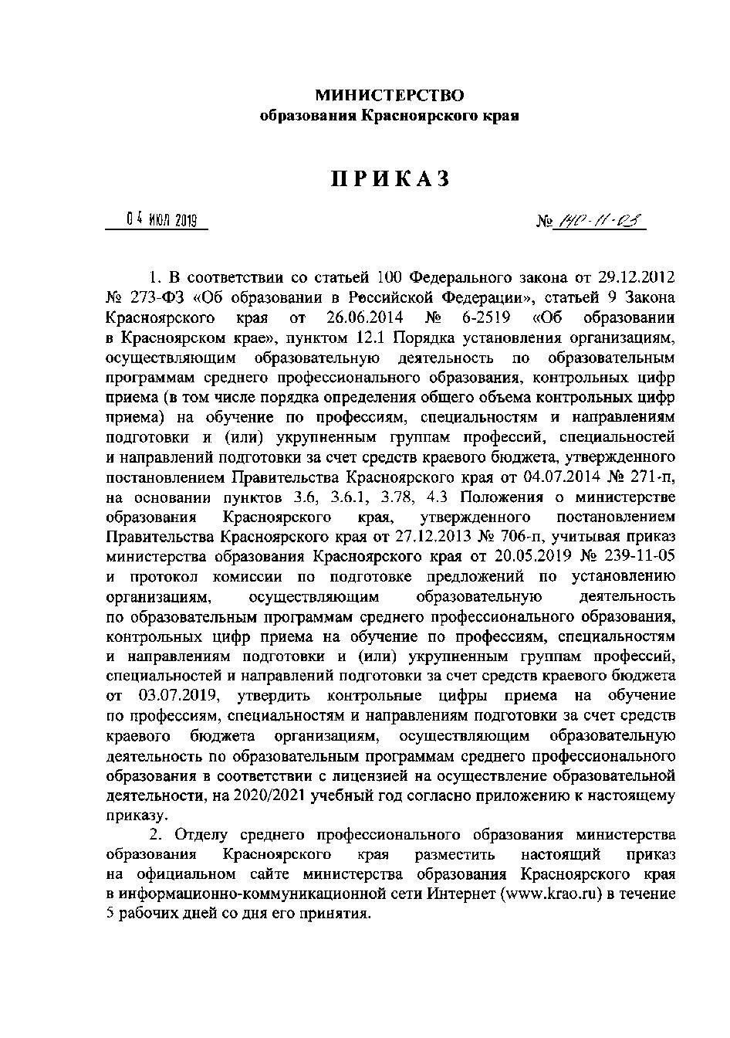

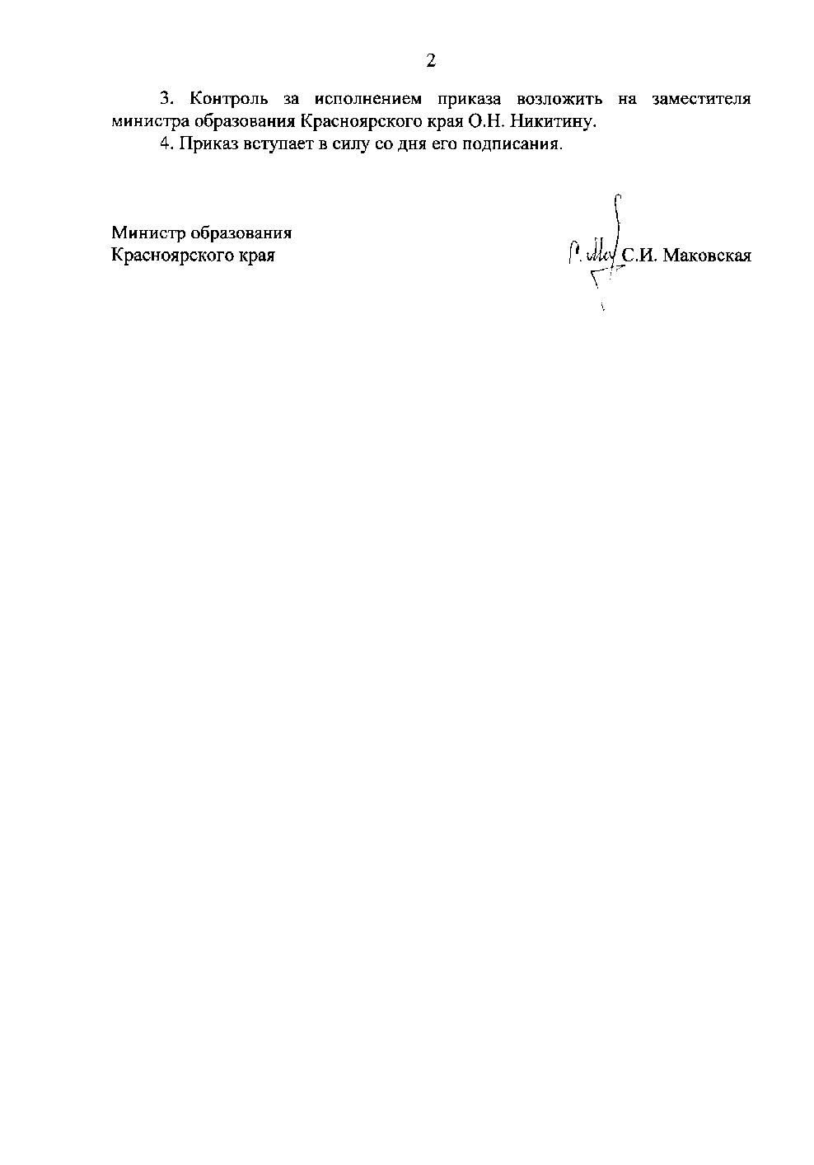

Приложение
к приказу
министерства образования
Красноярского края
от 04.07.2019 № 140-11-03

Контрольные цифры приёма на обучение по профессиям,
специальностям и направлениям подготовки
за счёт средств краевого бюджета
в организации, осуществляющие образовательную деятельность по образовательным программам среднего профессионального образования
в соответствии с лицензией на осуществление образовательной деятельности,
на 2020 / 2021 учебный год

Специальности |  | Формы обучения
 |  | очная | заочная
44.02.01 Дошкольное образование |  | 75 | 50
44.02.04 Специальное дошкольное образование |  | 50 | -
44.02.03 Педагогика дополнительного образования | область деятельности –  социально-педагогическая | 13 | -
 | область деятельности –  хореография | 12 | -
54.02.01 Дизайн (по отраслям) |  | 25 | -
Итого |  | 175 | 50

